CONSELHO PERMANENTE DA OEA/Ser.G
ORGANIZAÇÃO DOS ESTADOS AMERICANOS CP/CAAP-2647/03
9 janeiro 2003
COMISSÃO DE ASSUNTOS ADMINISTRATIVOS Original: espanhol
E ORÇAMENTÁRIOS

NOTA DO PRESIDENTE DA COMISSÃO DE ASSUNTOS JURÍDICOS E POLÍTICOS REMETENDO ORÇAMENTO PARA A REUNIÃO ESPECIAL DO GRUPO DE TRABALHO ENCARREGADO DE ELABORAR O PROJETO DE DECLARAÇÃO AMERICANA SOBRE OS DIREITOS DOS POVOS INDÍGENAS

6 de janeiro de 2003


Senhor Presidente:
Organización de los Estados Americanos
Organização dos Estados Americanos
Organisation des États Américains
Organization of American States

17th and Constitution Ave., N.W. • Washington, D.C. 20006

Como é de seu conhecimento, a resolução AG/RES. 1851 (XXXII-O/02), em seu parágrafo dispositivo 5,b, encarregou este Grupo de Trabalho de realizar uma sessão especial “o mais tardar até 31 de março de 2003, a fim de continuar a consideração do Projeto de Declaração com a participação dos representantes dos povos indígenas”.

Em minha qualidade de Presidente da Comissão de Assuntos Jurídicos e Políticos (CAJP), cumpro com informar que o Grupo de Trabalho Encarregado de Elaborar o Projeto de Declaração Americana sobre os Direitos dos Povos Indígenas, em sessão desta Comissão realizada em 24 de outubro de 2002, recomendou que a Sessão Especial seja realizada de 24 a 28 de fevereiro de 2003. Essa recomendação levou em conta que a importância e os antecedentes do processo de elaboração do Projeto de Declaração pelos Estados membros, com a participação dos Representantes dos povos indígenas no âmbito do mencionado Grupo de Trabalho, exigirá um total de quatro dias e meio de sessões.

A Comissão, ciente do teor da resolução CP/RES. 807 (1307/02) de 13 de fevereiro de 2002, cujo parágrafo dispositivo 10 estabelece um limite de três dias de duração para a realização de reuniões financiadas diretamente pelo Fundo Ordinário, decidiu submeter ao Conselho Permanente a exceção correspondente. Neste sentido e em conformidade com o disposto na mesma resolução, permito-me solicitar-lhe que a Comissão sob a sua digna presidência considere aprovar o orçamento baseado em custos reais previstos, preparado pela Secretaria de Conferências e Reuniões, que se anexa.

Aproveito a oportunidade para renovar a Vossa Excelência os protestos da minha mais alta consideração.
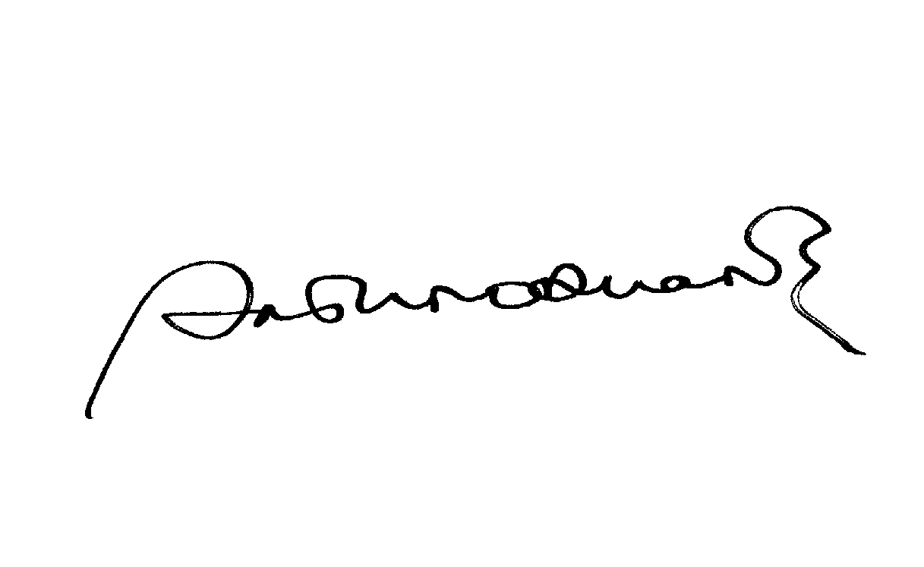
Arturo Duarte Ortíz
Embaixador, Representante Permanente da Guatemala
Presidente da Comissão de Assuntos Jurídicos e Políticos

A Sua Excelência o Senhor
Embaixador Peter DeShazo
Presidente da Comissão de Assuntos Administrativos e Orçamentários
Conselho Permanente
Representante Alterno dos Estados Unidos junto à OEA
Washington, D.C.

input.doc

